- Gom cụm theo k-means
Cho tập điểm
x1={1,3} ={x11,x12}
x2={1.5 , 3.2 }={x21,x22}
x3 ={1.3 ,2.8}={x31,x32}
x4={3, 1}={x41,x42}
Dùng k-means để gom cụm với k = 2
Bước 1 : Khởi tạo ma trận phân hoạch U có 4 cột ứng với 4 điểm và 2 dòng ứng với 2 cụm,
Bước 2: U=(m_{ij}) , 1 ≤ i ≤ 2 và 1 ≤ j ≤4
Cho n= 0 ( số lần lặp), tạo U0
 |  | x1 | x2 | x3 | x4
U0= | c1 | 1 | 0 | 0 | 0
 | c2 | 0 | 1 | 1 | 1

Lưu ý mỗi cột chỉ có 01 bit 1
Bước 3: Tính vector trọng tâm:
Do có hai cụm C1,C2 nên có hai vector trọng tâm v1,v2
Các tính vector trọng tâm:
Với vector v1 cho cụm 1:
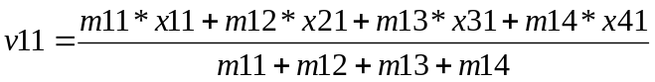
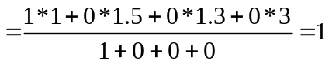
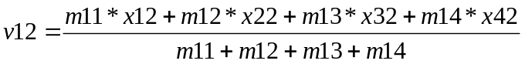
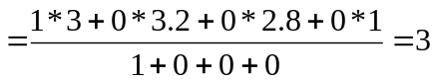
Vậy v1 = (1,3)

Với vector v2 cho cụm 2:
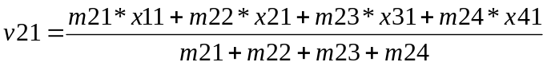
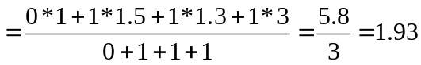
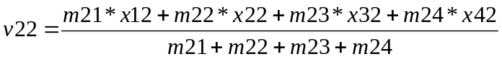
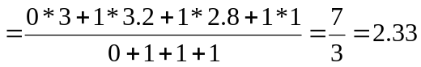
Vậy v1 = (1.93,2.33)

Gom các đối tượng vào cụm
- Tính khoảng cách Euclide từ từng điểm đến cụm c1, c2 chọn cụm có khoảng cách gần nhất để đưa đối tượng vào cụm
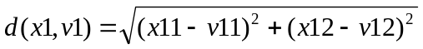 = 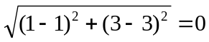
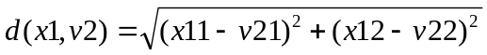 = 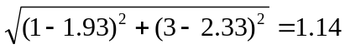
Gộp x1 vào cụm c1 vì d(x1,v1) < d(x1,v2)
Tính toán tương tự ta có:
d(x2,v1) = 0.54 < d(x2,v2) =0.97 xếp x2 vào cụm c1
d(x3,v1) = 0.36 < d(x3,v2) =0.78 xếp x3 vào cụm c1
d(x4,v1) = 2.83 > d(x4,v2) =1.70 xếp x4 vào cụm c2
Tăng n lên 1
Ma trận phân hoạch Un sẽ là :
 |  | x1 | x2 | x3 | X4
U1= | c1 | 1 | 1 | 1 | 0
 | c2 | 0 | 0 | 0 | 1

Lặp cho đến khi | Un – Un-1| < epsilon thì dừng , nếu sai thì quay về bước 3.

